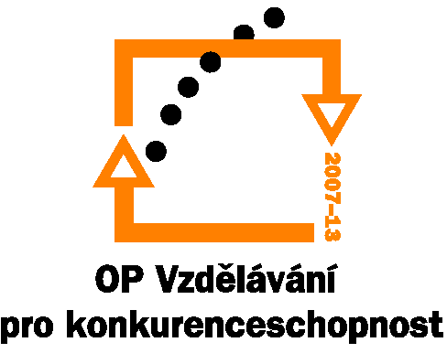
Investice do rozvoje vzdělávání

Stanovisko zřizovatele
- Příspěvková organizace:
Název dle zřizovací listiny:
Adresa:
IČO:

- Zřizovatel:
Název:
Adresa:
IČO:
Číslo účtu (pouze u příspěvkových organizací obcí/měst ) :

- Název projektu:

- Požadovaná výše finanční podpory v rámci projektu:

- Stanovisko zřizovatele

Zřizovatel se seznámil s předloženým projektovým záměrem a konstatuje, že záměr je / není* v souladu s koncepcí rozvoje kraje/ města/ obce* a proto souhlasí / nesouhlasí* s předložením žádosti o grantový projekt.

V …………………………, dne …………………

Stanovisko vystavil:

Jméno a funkce: .............. …………………………………..

Podpis + razítko: ………………………………………….

* nehodící se škrtněte

